Что делать,
если ребенок не желает ходить в школу?
Как это ни странно звучит, все чаще и чаще можно встретить семьи, в которых дети не просто не хотят учиться, а вообще по несколько лет не ходят в школу.
И совсем не потому, что у них трудное детство, нет возможности или условий.
Как раз родители таких детей очень хотят, чтобы дети учились, создают все условия, чтобы они могли заниматься, но дорогие дети сначала делают вид, что уходят в школу, но туда не доходят, а потом, когда обман раскрывается, вообще перестают даже делать вид, что учатся.
Что они делают дома? А ничего, с точки зрения своих родителей, даже посуду за собой помыть не могут. Смотрят телевизор, слушают музыку, играют с домашними животными, иногда ходят погулять, но какого-либо дела, которым они были бы увлечены, не существует. Видимых причин, чтобы не учиться, тоже нет: умственные способности нормальные, отношения с одноклассниками хорошие.
На уговоры родителей пойти в школу реагируют вопросом: «А зачем?». Многих пап и мам такой вопрос ставит в тупик, что они только ни делают: пытаются говорить по душам, переводят в другую школу, наказывают физически, лишают карманных денег и удовольствий, нанимают репетиторов, перестают разговаривать, а результат — напряженные отношения в семье и еще более замкнутый в себе ребенок.
«Что делать?» — главный вопрос таких родителей. Но прежде, давайте попробуем разобраться, «почему?» А ответ прост — виной всему лень! Но не надо смотреть на это явление, как на ерунду. На деле, лень — очень серьезная причина, и бывает она разная.
Что такое лень?
В словаре Ожегова: «лень» — это «отсутствие желания действовать, работать, любовь к безделью». Даля — «неохота работать, отвращение от труда, от дела, занятий, наклонность к праздности, к тунеядству».
Для большинства людей лень — это что-то нехорошее, заслуживающее презрения, или просто блажь, к которой не надо относиться серьезно. И бороться с ней очень просто: надо себя заставить. Но в том-то и дело, что, когда лень, то и заставить себя лень. Получается замкнутый круг.
В психологии под ленью чаще всего понимают отсутствие мотивации.
Проще говоря, нет смысла ходить в школу, нет интереса, нет стимула. Вот дети и спрашивают родителей: «А зачем?» И что вы, дорогие родители, отвечаете?
Чтобы иметь профессию, чтобы много зарабатывать, чтобы хорошо жить и т.д. А дети видят: для того чтобы хорошо жить, совсем не обязательно быть с образованием, и родители подчас самый наглядный тому пример — неплохо зарабатывают без высшего образования, или, имея за плечами институт, еле сводят концы с концами.
Чтобы тебя уважали, ценили, чтобы реализоваться, чтобы приносить пользу людям (Родине). Если ребенку 10-12 лет, то для него это далеко, а пока его ценят и уважают сверстники совсем за другие заслуги (что, кстати, естественно).
Чтобы было интересно, потому что учиться, узнавать что-то новое — это здорово. А вашему ребенку не интересно, ведь он никогда не учился из интереса, всегда была программа, по которой надо было «овладевать знаниями и навыками».
В садике, когда формируется интерес к познанию и творчеству, он делал на занятиях то, что было определено воспитателем, и только тогда, когда это было определено воспитателем. А совсем не то, что хотела его душа, и что ему было в данный момент интересно. Возможно, дома с его интересами тоже не часто считались: попытка самостоятельно починить телевизор или пожарить яичницу, а тем более устроить мастерскую из старого хлама вызывала часто бурное недовольство или молчаливое осуждение родителей.
А главное — он не видел, как познают, как трудятся его папа и мама, он не видел по-настоящему увлеченных родителей — не телевизором, не чтением детектива или любовного романа, а увлеченных узнаванием нового. Может быть, ваш ребенок просто не знает, что трудиться можно с радостью и интересом. Даже если вы по-настоящему увлечены своей работой, на работе он вас не видит, а дома вы либо с усталостью и по необходимости делаете домашние дела, либо сидите перед телевизором.
Многие могут возразить: «Что же, выходит, все надо делать только с интересом, только с удовольствием? Ведь временами надо и напрячься, и сделать через силу». Да, конечно, напрячься иногда необходимо, но только иногда, потому что, если напрягаться постоянно, то можно плавно впасть в депрессию и потерять интерес вообще к чему-либо, даже телевизору.
Наверное, есть еще много разных доводов у родителей, но, когда все слова сказаны, начинаются репрессии, то есть родители переходят от позитивной мотивации к негативным стимулам. Причем родители, помня себя в детстве, знают, что на них эти методы действовали хорошо, но мы — другие родители, чем наши папы и мамы, а наши дети — другие дети.
Угрозы не пустить гулять? А он поворачивается и уходит. Не дали денег? Так он сам взял или украл, а будете сильно «доставать», так и вообще уйдет из дома. В общем, чем сильнее давят родители, тем больше и больше пропасть между ними и ребенком. В ответ на физическую расправу современный ребенок говорит: «В суд подам, право не имеешь меня бить». И, в общем-то, он прав.
Но существует еще один важный аспект лени.

Отсутствие мотивации (лень) может быть и от усталости, глобальной хронической усталости. Усталость бывает физическая, интеллектуальная и эмоциональная. Проще всего с физической. Поспал, полежал, расслабился, и опять готов бежать, делать, желать. При здоровом сне, нормальном питании и умеренных физических нагрузках человек быстро приходит в норму. Но наши дети чаще страдают не от физических, а от интеллектуальных и эмоциональных перегрузок.
Родителям очень хочется, чтобы ребенок был лучшим, чтобы он многого достиг, да и ребенок тоже бывает честолюбив. Его отдают в школу с максимальной нагрузкой, но не каждый ученик обладает такими интеллектуальными способностями, чтобы освоить самую сложную и объемную программу. И совсем не потому, что он глуп, просто у нас у всех разный объем памяти, разные скорости мыслительных процессов и т.д.
И это надо просто принять. Как мы принимаем рост, цвет глаз или волос. Не стоит насиловать природу, ведь тогда к интеллектуальной перегрузке добавляется постоянное эмоциональное напряжение. «Я не успешный, не оправдываю ожиданий родителей, другие лучше меня» — высокие амбиции плюс низкая самооценка, и тут появляется ощущение, что таким, какой я есть, меня не любят, а значит, я плохой.
И происходит душевный срыв: ребенок уже ничего не может запомнить, не в состоянии сделать даже самые элементарные задания, теряет интерес ко всему и перестает что-либо делать вообще. Накопленной усталости так много, что даже недели безделья не хватит, чтобы до конца отдохнуть. А дальше все как снежный ком, и главное — появляется страх неуспешности, страх ошибки, страх не оправдать ожидания.
Если вы не хотите потерять душевное здоровье своего ребенка, т, как можно скорее снимите с него безумные нагрузки, примите тот факт, что нет в нем сверх способностей. Он талантливый, уникальный, неповторимый, он может быть успешен, реализован, и может прожить счастливую жизнь, но не ставьте для него сверхзадач. Переведите его в школу с менее жесткой системой обучения. Не надо забывать, что проблема также может быть вовсе не в усталости или лени, а во взаимоотношениях с учителями или одноклассниками, а, может быть, и с вами, дорогие родители. И то, что ваше чадо не ходит в школу, — это протест. Если самим не удается разобраться в этих сложностях, то не тяните время — идите к хорошему психологу. Особенно, если вы заметили, что у вашего сына или дочери заниженная самооценка, нет веры в свои силы или он относится к себе, как к «плохому».
Итак, что же делать, если проблем с общением в школе нет, и ребенок не учится именно потому, что ему неинтересно?
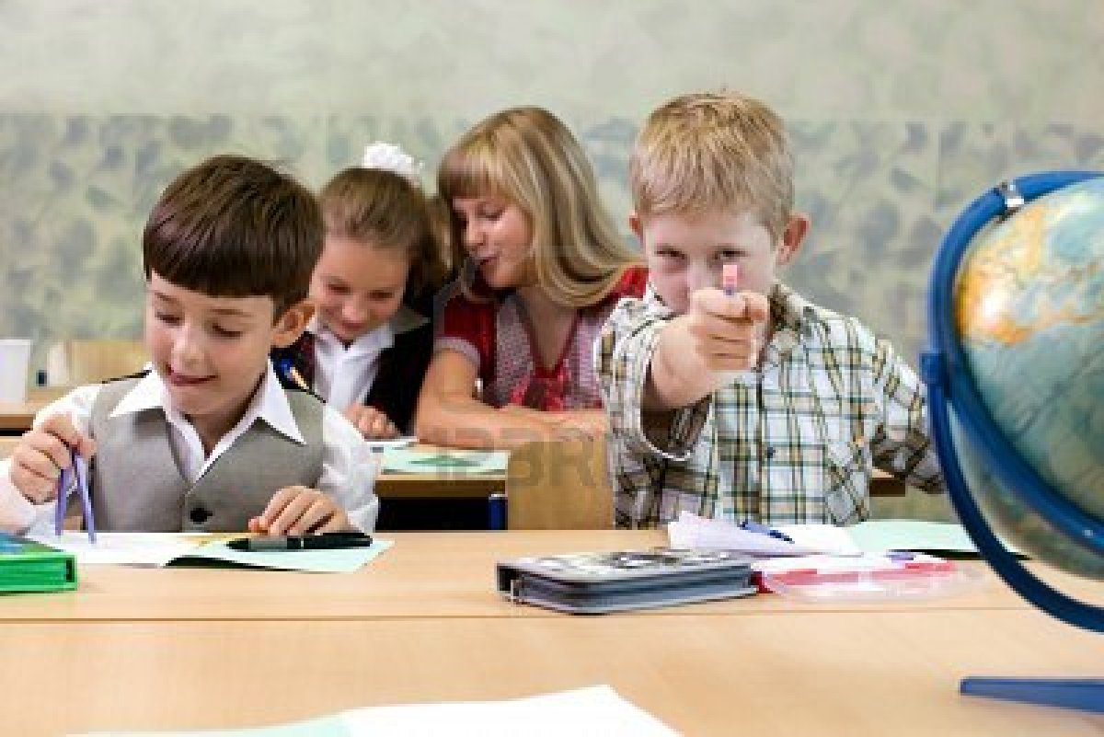
1.Самое трудное — принять это как данность и перестать бороться со своим ребенком, то есть отнестись к этому серьезно и осознать, что ему нужна помощь.
Он должен почувствовать, что вы, принимаете его таким, хотя вам, конечно, это не нравится, но вы его все равно любите и готовы ему помогать.
2.Постарайтесь, чтобы между вами была душевная близость, и перестаньте обсуждать эту проблему с соседями и знакомыми по телефону.
3.Помочь ребенку осознать, что у него есть проблема, и что ему нужна помощь.
Если он готов идти к психологу, — ведите, но не заставляйте, не шантажируйте.
Разобраться со своими собственными увлечениями и интересами. Посмотрите на своего ребенка, как на свое отражение в кривом зеркале, которое, конечно, преувеличивает недостатки, но не придумывает их. А вы чем увлечены, какие у вас интересы, кроме домашних проблем и сериалов?
Попробуйте возродить свои увлечения или найдите новые. Но не навязывайте сыну или дочери того, что интересно вам, и пусть он видит, слышит и чувствует вашу увлеченность. Только это должно быть очень искренне.
Если у вашего ребенка появляется, хоть какое-то увлечение, даже не очень серьезное на ваш взгляд, не торопитесь говорить «нет», подсмеиваться, но и не торопитесь кидаться с помощью и советами, делая тут же этот интерес семейным достоянием. Относитесь к желаниям и интересам своих детей с уважением.
Начинайте отдавать ответственность за жизнь ребенка ему самому: перестаньте его все время контролировать, выдавать ценные указания, и главное — принимать за него решения.
Для многих родителей это самое сложное, потому что надо перестать относиться к ребенку, как к своей части, как к своему продолжению. Порой, без помощи профессионального психолога здесь бывает не обойтись.


С уважением к Вам, педагог – психолог Маграмова Зумрут Абумуслимовна.

